
PUC

INF2102 PROJETO FINAL DE PROGRAMAÇÃO

Demetrius Costa Rapello
(demetrius.rapello@inf.puc-rio.br)

Departamento de Informática

PONTIFÍCIA UNIVERSIDADE CATÓLICA DO RIO DE JANEIRO
RUA MARQUÊS DE SÃO VICENTE, 225 - CEP 22453-900
RIO DE JANEIRO - BRASIL
Sumário
1 Introdução 1
2 Objetivos 1
2.1 Sistema de Publicação de Matérias 1
2.2 Sistema especialista 1
2.3 Verificação 2
3 Requisitos 3
4 Casos de uso 3
5 Diagrama de caso de uso 5
6 Diagramas de sequencia 6
7 Modelo de dados 9
8 Diagrama de implantação 10
9 Decisões de projeto 11
10 Relatório de corbertura de testes 12

Introdução
Este trabalho foi iniciado no semestre 2011.1 para atender a disciplina INF-2102 Projeto Final de Programação e para ser utilizado como ferramenta de suporte na minha tese de mestrado. Sou orientando do professor Marco Antonio Casanova e a tese de mestrado a ser realizada no próximo semestre 2011.2, aborda o uso da Mineração de textos e técnicas de Aprendizado de Máquina para o relacionamento automático de matérias no cadastro de máterias do portal de Tecnologia Techtudo.

Objetivos
O objetivo da dissertação é mostrar uma alternativa automática para auxiliar os jornalistas no relacionamento de matérias. O sistema de publicação de matéria já está desenvolvido e será sobre ele que o sistema especialista deverá atuar. Para entender como o sistema especialista vai atuar é importante explicar o funcionamento do sistema de publicação de Matérias do G1.

Sistema de Publicação de Matérias
A produção de matérias do G1 conta com 70 jornalistas divididos em aproximadamente 27 editorias com uma produção diária de 1200 novas matérias.
O sistema foi concebido sob plataforma web de modo que pode ser acessível pela intranet coorporativa.
Os editores tem acesso uma interface de publicação de matéria que apresenta um formulário com os campos da estrutura de uma matéria (Título, Subtítulo e corpo) e após editada a matéria o Editor seleciona a editoria a qual a matéria pertence em um campo de seleção e em seguida adiciona o elemento saiba mais, responsável pela criação do elemento visual de matérias relacionadas. Este elemento permite que o usuário adicione manualmente links para matérias previamente cadastradas no sistema.
Uma vez publicada a matéria, ela passa a ser acessível pela página da categoria a qual foi associada.

Ex.ª: uma matéria da editoria Mundo:
http://g1.globo.com/mundo/noticia/2011/02/obama-pede-que-presidente-do-egito-escute-o-apelo-por-mudancas.html

Sistema especialista
O sistema especialista deve ser capaz de sugerir, após a edição da matéria, um lista de matérias relacionadas ao tema de modo que o editor não precise fazer esta operação manualmente. O sistema ainda permitirá que o editor substitua as matérias porém esse caminho não deveria ocorrer uma vez que o objetivo é dar mais tempo para o editor preparar a matéria:
O tempo de geração da lista de matérias relacionadas não deverá passar 2 segundos pois isso prejudicaria a produção geral de matérias do portal G1

Verificação
Para validar o algoritmo foram separadas matérias de acordo com a distribuição por categoria. Conforme exposto na tabela abaixo:

Categoria | 5% | Total
Auto Esporte | 36 | 1827
Bom Dia Brasil | 80 | 4028
Brasil | 389 | 19496
Ciência e Saúde | 46 | 2346
Cinema | 33 | 1656
Concursos e Emprego | 79 | 3954
Crime e Justiça | 168 | 8449
Economia | 115 | 5756
Economia e Negócios | 670 | 33514
Eleições 2010 | 76 | 3847
G1 | 771 | 38557
Jornal da Globo | 34 | 1709
Jornal Hoje | 44 | 2243
Jornal Nacional | 102 | 5140
Minas Gerais | 55 | 2789
Mundo | 1234 | 61743
Música | 39 | 1985
Planeta Bizarro | 42 | 2125
Política | 179 | 8956
Pop & Arte | 203 | 10165
Rio de Janeiro | 201 | 10067
São Paulo | 215 | 10781
Tecnologia e Games | 150 | 7508
Vestibular e Educação | 51 | 2585
 | 5012 | 251226
Tabela - Total de artigos por categoria

Todas as matérias acima possuem suas listas de matérias relacionadas que foram realizadas de forma manual.

- Para avaliação do algoritmo, deveremos comparar um conjunto de gerações realizadas de forma automática com os resultado do corpus de teste. De acordo com o percentual de acertos podemos sugerir o algoritmo como parte do processo de publicação de matérias.

Requisitos
- O Editor deve poder cadastrar novas matérias;
- O Editor deve poder publicar ou despublicar materias;
- O Editor deve conseguir gerar saiba mais;
- O Editor deve poder visualizar matéria;
- O Editor deve poder editar matérias cadastradas;

Casos de uso
Use Case 1 – Criar Materia
Ator: Editor
Descrição:
1) O editor acessa a opção adicionar nova matéria.
2) Sistema apresenta formulário com campos titulo, subtitulo, descricao, e editoria.
3) Editor preenche a matéria e clica em salvar.
4) Sistema grava os dados da matéria no banco e gera uma url única para acceso a matéria e o caso de uso é encerrado.

Use Case 2 – Consultar Materias
Ator: Editor
Descrição:
1) O editor acessa a opção consultar matérias cadastradas.
2) Sistema apresenta uma listagem com titulo das matérias cadastras e o caso de uso é encerrado.

Use Case 3 – Editar Materias
Ator: Editor
Descrição:
1) O editor acessa a opção consultar matérias cadastradas.
2) Sistema apresenta uma listagem com titulo das matérias cadastras e o caso de uso é encerrado.
3) O editor clica sobre o titulo de uma matéria para edição.
4) Sistema apresenta o formulário de matérias com os dados da matéria selecionada carregados para edição.
5) O editor executa as alterações desejadas e clica em salvar.
6) Sistema grava as alterações realizadas na máteria no banco e o caso de uso é encerrado.

Use Case 4 – Publicar Materias
Ator: Editor
Descrição:
1) O editor acessa a opção consultar matérias cadastradas.
2) Sistema apresenta uma listagem com titulo das matérias cadastras e o caso de uso é encerrado.
3) O editor clica sobre o titulo de uma matéria para edição.
4) Sistema apresenta o formulário de matérias com os dados da matéria selecionada carregados para edição.
5) O editor clica na opção publicar matéria.
6) Sistema grava as alterações realizadas na máteria no banco e o caso de uso é encerrado.

Use Case 5 – Gerar Saibamais de Materias
Ator: Editor
Descrição:
1) O editor acessa a opção consultar matérias cadastradas.
2) Sistema apresenta uma listagem com titulo das matérias cadastras e o caso de uso é encerrado.
3) O editor clica sobre o titulo de uma matéria para edição.
4) Sistema apresenta o formulário de matérias com os dados da matéria selecionada carregados para edição.
5) O editor clica na opção gerar saibamais matéria.
6) Sistema exibe um lista de matérias relacionadas com base no texto da matéria.
7) Editor salva a lista de materias geradas.
8) Sistema grava as alterações realizadas na máteria no banco e o caso de uso é encerrado.

Use Case 6 Visualizar Materia
Ator: Editor
Descrição:
1) O editor acessa a url única da matéria gerada no momento do cadastro da mesma.
2) Sistema apresenta uma página com as informações de titulo, subtitulo, e corpo da matéria e o caso de uso é encerrado.

Diagrama de caso de uso
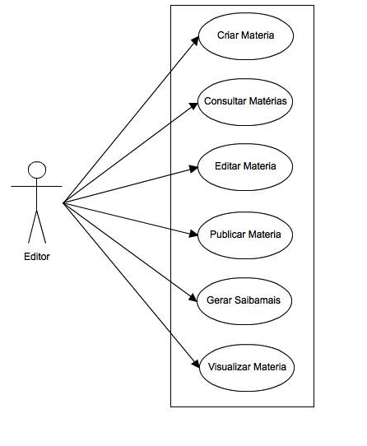

Diagramas de sequencia
Diagrama de sequencia para visualização de uma Matéria

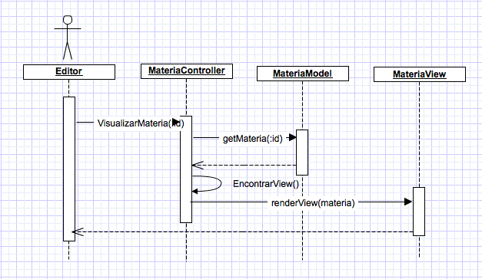

Diagrama de sequencia para edição e criação de Materia

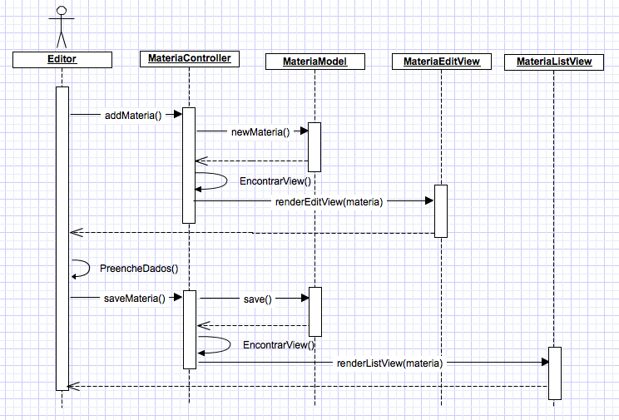

Diagrama de sequencia consulta de Mateira

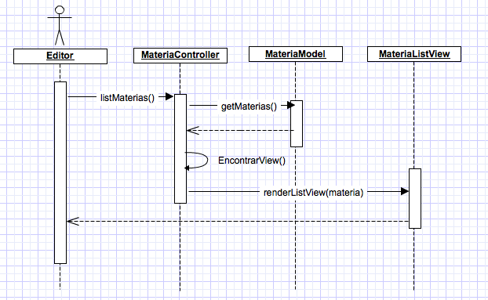
Diagrama de sequencia para publicação de Materia

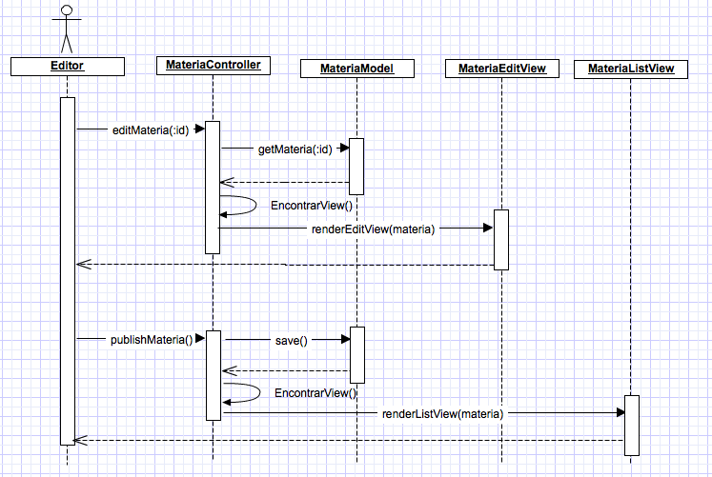

Diagrama de sequencia para Geração de SaibaMais

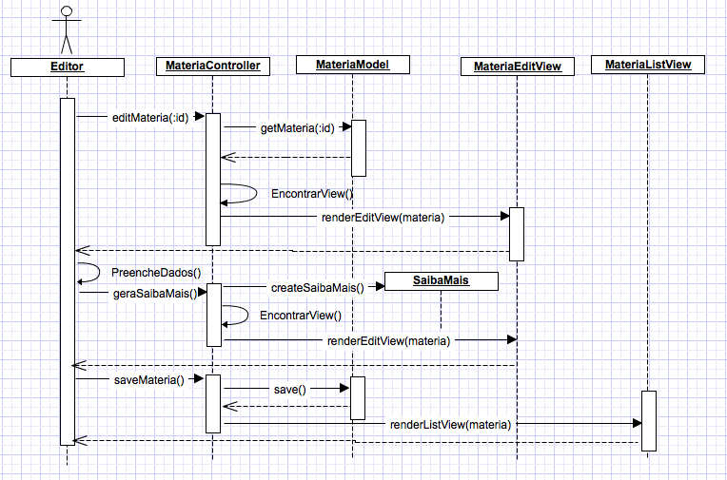

Modelo de dados

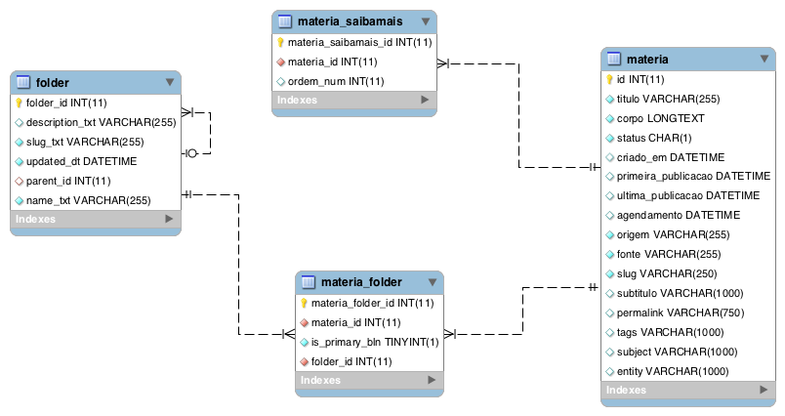

Diagrama de implantação

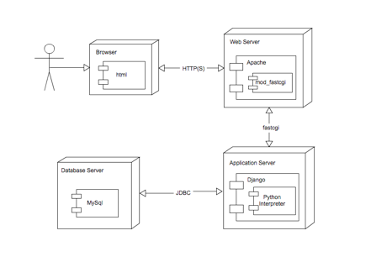

Decisões de projeto
TextMate – Editor de Texto com suporte para desenvolvimento de código em diversar linguaguens.
Python on Django Web App - Django é um framework de desenvolvimento web gratuito e de código aberto desenvolvido em Python.
Mysql - É um sistema de gerenciamento de banco de dados (SGBD), que utiliza a linguagem SQL como interface.
Git - gerenciamento de versões: foi usado o Git como sistema de controle de versão. O Git é um sistema de controle de versão que permite que se trabalhe com diversas versões de arquivos organizados em um diretório e localizados local ou remotamente, mantendo-se suas versões antigas e os logs de quem e quando manipulou os arquivos.
Capistrano - ferramenta de código aberto que permite rodar scripts em múltiplos servidores. Seu principal uso é para realização de deploy de aplicações WEB. Com ele é possível automatizar o processo de subida para produção de uma aplicação permitindo a execução de várias tarefas em múltiplos servidores.
Pytest - ferramentas para testes automatizados de código python. Permite a criação de testes unitários para garantir a qualidade do códio do sistema.
Selenium - ferramentas para criação e execução de testes automatizados na camada cliente da aplicação permitindo um teste integrado de todos os módulos do sistema.

Relatório de corbertura de testes

Pytest

Teste | % Cobertura | Linhas Descobertas
materia/__init__ | 100%
materia/admin | 77% | 18-20, 23-24, 29-30, 42-43
materia/controllers | 78% | 35-77, 97, 143-146, 249, 272-273, 364-366,
materia/forms | 85% | 30, 35, 47-48
materia/listeners | 81% | 24, 29-30
materia/models | 93% | 69, 86, 135, 139, 143, 178-179, 184
materia/repository | 71% | 3-19, 22, 40, 47, 54-68, 72-106, 110, 120,
materia/signals | 100%
materia/templatetags/__init__ | 100%
materia/urls | 100%
materia/views | 85% | 19-20, 27-28, 49-51
materia/widgets | 100%

Selenium

=================
Sumário de Testes
=================
Status: SUCESS

Estatísticas de Teste
---------------------
Stories com Sucesso......12 of 12 (100%)
Cenários com Sucesso.....32 of 32 (100%)

